
Autorisation d’envoi de sms et de courrier électronique par la mairie

Afin de faciliter le contact, la Mairie de Dampniat souhaite développer l’envoi de message par sms et /ou courrier électronique à l’adresse de chacun(e) de ses habitant(e)s.

Pour cela, merci de compléter ce document qui autorise la mairie à procéder de la sorte.

Je soussigné(e),
Nom : ………………………………………………………………. Prénom : ………………………………………………

Adresse postale : ………………………………………………………………………………………………………..…………

Tél portable : …………………………………………………………

Mail : __________________________@ _____________________

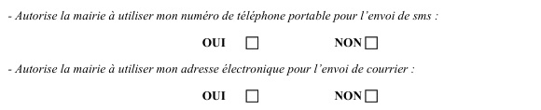

DAMPNIAT le : …………………………….…………… Signature :

Retour : ►Mail : mairie@dampniat.com
►Courrier : 49, avenue auguste Taurisson 19360 Dampniat
Pensez à signaler tout changement
de n° de tél ou d’adresse mail.
►Boîte aux lettres mairie

